MATHEMATHİCS in
LİFE PROJECT
( HAYATIN İÇİNDE MATEMATİK )
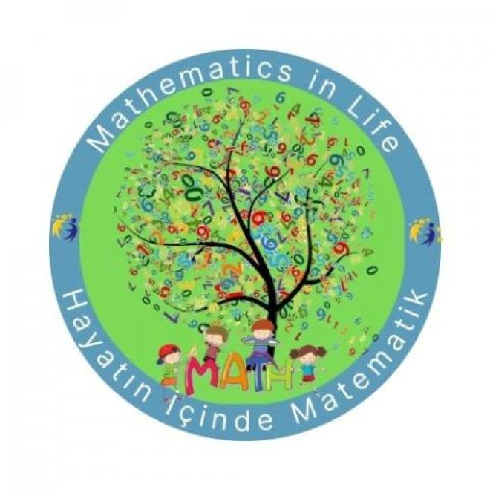

Mentör Öğretmen: F. Nilüfer AKSOY KARATAŞ

Öğrenciler : 3-D Sınıf öğrencileri

